Roles y permisos en el sistema
Representante Institucional PRODEP (RIP)
Permiso de escritura para registrar Responsable de Cuerpo Académico (RCA).
Es la persona autorizada para registrar a los Nuevos CA, proponer los CA que serán evaluados en cada Convocatoria tanto como para permanecer en el registro como para cambiar de grado de consolidación a propuesta de los Responsables del proceso de CA en cada Campus.
Responsable de Cuerpo Académico
Permiso de escritura para DEPURAR e integrar el currículo de CA,
Permiso para capturar los informes de los apoyos recibidos por PRODEP,
Integrante del CA
Responsable de la captura de su currículum individual (Rubros de: Producción Académica, Dirección Individualizada y Proyectos de Investigación.
- Marcar “SI” al producto o actividad que se desea aparezca en el CA. El sistema muestra la pregunta Es para CA? Sí
- Seleccionar al Integrante del CA con quien realizó el producto o actividad (es obligatorio para que se refleje la información en el currículo del CA, por lo que a “quien” elija el profesor, está obligado a realizar los mismos pasos)
- Marcar o elegir la LGAC o las LGACS registrada(s) en el CA que está(n) impactando ese producto o actividad
- Permisos de lectura de las diferentes secciones del sistema

Menú de Responsable de Cuerpo Académico (RCA)
General
Noticias, información, aclaraciones y sugerencias. Son las secciones de comunicación permanente entre el PROMEP, las instituciones y los PTC.

Administración

- Registro de colaboradores
Permite registrar en el sistema a los profesores de asignatura, profesores de medio tiempo, técnicos académicos y estudiantes, que sin estar registrados como miembros del cuerpo académico, participan en las labores del CA.
En el botón de “agregar” capturará los datos que le solicita el registro. También podrá “modificar o eliminar” registros de colaboradores utilizando los botones correspondientes.

Datos curriculares

Identificación del CA
El sistema mostrará el nombre y clave del CA, grado de consolidación, área, miembros que lo integran y líneas de generación y/o aplicación del conocimiento.
Identificación del cuerpo académico
Principio del formulario
Clave del cuerpo académico | UAEMEX-CA-25
Nombre del cuerpo académico | QUÍMICA AMBIENTAL
Grado de consolidación | Cuerpo académico en consolidación
Área(s) y disciplina(s) del cuerpo académico | 1. Ciencias Naturales y Exactas-QUÍMICO AMBIENTAL
Miembros | 1.BARRERA DÍAZ CARLOS EDUARDO  2.CASTILLO CADENA JULIETA  3.COLÍN CRUZ ARTURO  4.PACHECO SALAZAR VICTOR FRANCISCO  5.PAVÓN SILVA THELMA BEATRIZ  6.ROA MORALES GABRIELA  7.SÁNCHEZ MEZA JUAN CARLOS
Colaboradores del cuerpo académico | 1.García Fabila María Magdalena->Técnico académico  2.Guzman Romero Teresita del Niño Jesús->Profesor de asignatura  3.Olguin Gutierrez María Teresa->Profesor de asignatura  4.Ureña Nuñez Fernando->Profesor de asignatura
LGAC | 1. PREVENCIÓN, CONTROL Y EFECTOS DE LA CONTAMINACIÓN AMBIENTAL

LGAC | Miembros asociados
PREVENCIÓN, CONTROL Y EFECTOS DE LA CONTAMINACIÓN AMBIENTAL | PAVÓN SILVA THELMA BEATRIZ  BARRERA DÍAZ CARLOS EDUARDO  COLÍN CRUZ ARTURO  SÁNCHEZ MEZA JUAN CARLOS  CASTILLO CADENA JULIETA  PACHECO SALAZAR VICTOR FRANCISCO  ROA MORALES GABRIELA

Producción académica Conjunta
Se mostrará un listado de las producciones que los miembros del cuerpo académico pusieron disponibles para conformar el currículum del cuerpo académico y que tienen PTC y LGAC asociadas desde la captura del currículum individual. Seleccione o deseleccione, dando “clic” en la primera columna de la izquierda, la producción académica que desea integrar al currículum del CA y dé un clic en el botón “Aceptar".
Se tiene la opción de filtrar dicha información para facilitar la búsqueda por los diferentes tipos de producción.
El listado de producciones se filtra por tipo de producción, dado que en el filtro solo se listan los tipos que ha capturado el CA, es necesario recorrerlos todos. Sólo se desplegaran aquellos registros que desde el currículo individual tengan todos los campos capturados y se encuentren asociados a líneas de investigación e integrantes del cuerpo académico participantes.
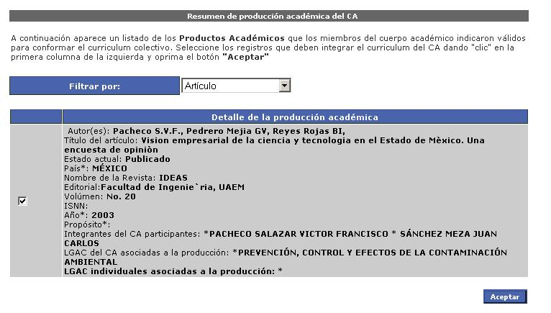
Nota.- Sólo se desplegaran aquellos registros que desde el currículo individual tengan todos los campos capturados y se encuentren asociados a líneas de investigación e integrantes del cuerpo académico participantes.

Proyectos de investigación conjuntos
Se mostrará un listado con los proyectos de investigación conjuntos que los miembros del cuerpo académico pusieron disponibles para conformar el currículum del cuerpo académico. Seleccione o deseleccione los proyectos que desea integrar al currículum de CA y dé un clic en el botón “Aceptar".
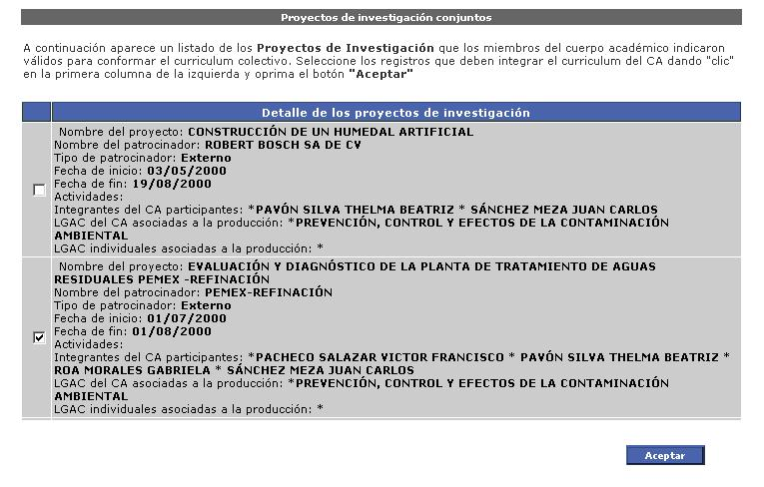

Nota.- Sólo se desplegaran aquellos registros que desde el currículo individual tengan todos los campos capturados y se encuentren asociados a líneas de investigación e integrantes del cuerpo académico participantes.

Dirección individualizada Conjunta
Se mostrará un listado con las direcciones individualizadas que los miembros del cuerpo académico pusieron disponibles para conformar el currículum del cuerpo académico. Seleccione o deseleccione las direcciones individualizadas que desea integrar al currículum de CA y dé un clic en el botón “Agregar".
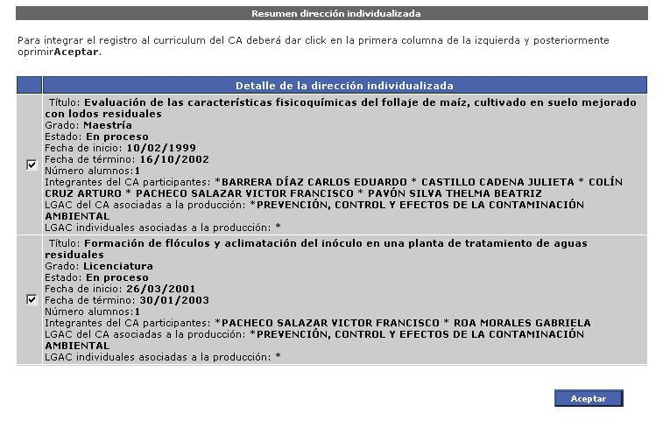

Nota.- Sólo se desplegaran aquellos registros que desde el currículo individual tengan todos los campos capturados y se encuentren asociados a líneas de investigación e integrantes del cuerpo académico participantes.

Participación conjunta con otros CA o grupos (captura manual por parte del Responsable del CA)
En esta sección se deberán registrar todas aquellas participaciones con otros CA PRODEP o grupos de investigación.
Para registrar una nueva participación de un clic en el botón “Agregar”, seleccione el tipo de participación. Registre la información de cada uno de los campos. La fecha de inicio y fecha final utilizan el formato: dd/mm/aaaa. Para guardar la información dé un clic en el botón “Aceptar”.
Las redes de colaboración se caracterizan principalmente por:
    - Ampliar o complementar líneas de generación o aplicación del conocimiento que cultivan los grupos participantes.
    - Fomentar la realización conjunta de proyectos de investigación o estudio.
    - Desarrollar soluciones a problemas de interés regional o racional, basados en la investigación.

Mismo proyecto. Tareas no idénticas
Tareas complementarias
Comparten resultados y facilidades
C o l a b o r a c i ó n

Las redes de cooperación se caracterizan principalmente por el intercambio académico, tanto de recursos humanos (profesores y estudiantes), como de infraestructura (equipos, laboratorios, instalaciones).
Problemas y proyectos distintos
Intercambio de
facilidades
e información
Usuarios
C o o p e r a c i ó n
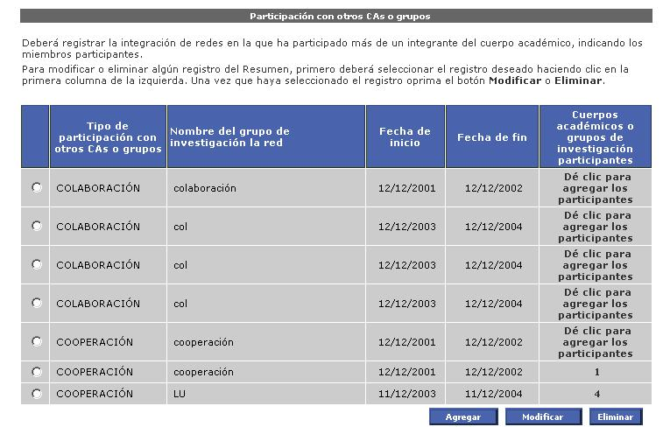

Para modificar o eliminar un registro, dé un clic en la primera columna de izquierda a derecha, del registro deseado, dé un clic en el botón “Modificar” o “Eliminar”, según sea el caso.
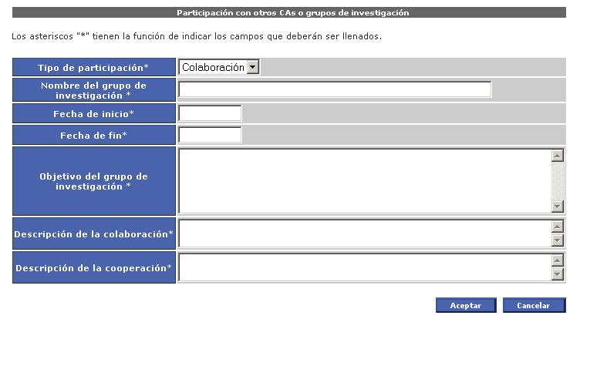
Nota.- Durante los diferentes procesos de evaluación en que se utilice el currículum del CA, sólo se considerarán los registros que tengan todos los campos capturados y que estén asociados a integrantes y LGAC.

Reuniones o eventos para realizar trabajo conjunto
En esta sección se deberán registrar todas aquellas reuniones o eventos periódicos que realiza el CA con el fin de desarrollar trabajo conjunto entorno a su LGAC.
Para registrar una nueva reunión dé un clic en el botón “Agregar”, registre el nombre de la reunión o evento, periodicidad, objetivo, nombre de los coordinadores, principales actividades, y la fecha de inicio y fecha final de actividades con el formato dd/mm/aaaa.
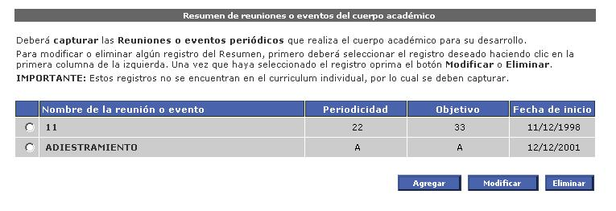

Para modificar o eliminar un registro, dé un clic en la primera columna de izquierda a derecha, en el registro a realizar la operación y dé un clic en el botón “Modificar” o “Eliminar”, según sea el caso.
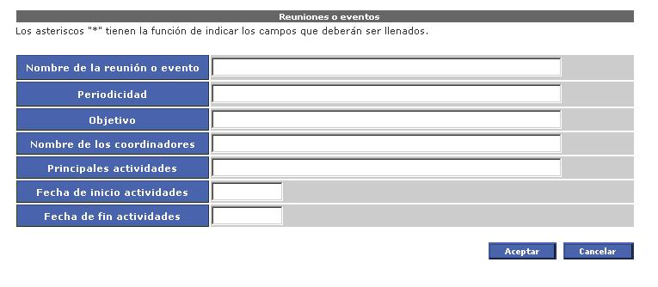

Nota.- Durante los diferentes procesos de evaluación en que se utilice el currículum del CA sólo se considerarán los registros que tengan todos los campos capturados y que estén asociados a integrantes y LGAC.

Beneficios PROMEP
El sistema mostrará la lista de apoyos que el CA ha recibido del PRODEP.

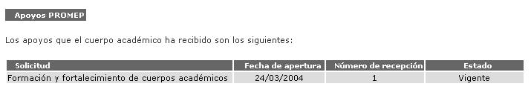

- Ver currículum del Cuerpo Académico
Dando “clic” sobre el nombre de la sección, despliega todo el currículum del CA. 